**INSTALACIÓN MYSQL**

**PASO 1**

Instalaremos “mysql-server” para poder tener un sistema de base de datos y poder almacenar los datos de las páginas y “php5-mysql” que dará soporte de PHP a la base de datos.

1.png

Al haber instalado “MySQL” nos pedirá crear una contraseña para el usuario root.

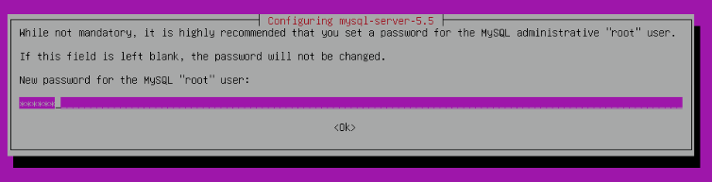

**PASO 2**

Ejecutaremos “mysql_install_db” para indicarle a la base de datos que cree la estructura de directorios donde se almacenará la información.

3.png

**PASO 3**

Ejecutaremos “mysql_secure_installation” para limitar el acceso a la base de datos y así hacerla más segura.

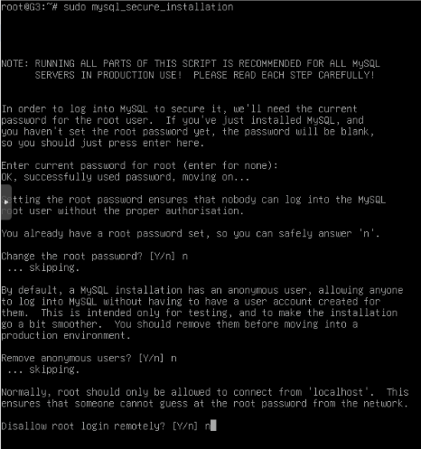

**CONEXIÓN MYSQL**

Nos conectaremos a mysql para comprobar que todo funciona correctamente.

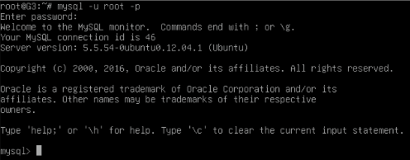

**INSTALACIÓN PHP**

**PASO 1**

Instalaremos “php5” para poder mostrar los archivos de ese tipo, “libapache2-mod-php5” que proveerá el soporte de php para Apache y “php5-mcrypt” que ofrece las librerías de diversos sistemas de encriptación para php.

1.png

**PASO 2**

Editaremos el archivo “/etc/apache2/mods-enabled/dir.conf” para que Apache busque primero por “index.php” para que lea nuestros ficheros “.php” en vez de empezar por “index.html”.

2.png

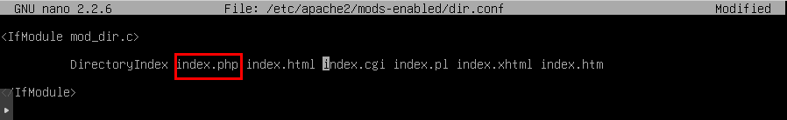

Por último reiniciamos el servicio de apache2 para que se guarden los cambios realizados.

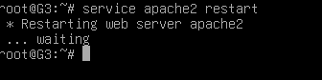

**PASO 3**

Comprobaremos que han funcionado los cambios y los ficheros “.php” se leen correctamente.

